Projeto de Lei n.º 1628/2019
Autor (a): Vereador Léo Bezerra
Relator: Vereador Valdir J. Dowsley – Dinho

EMENTA:DISPÕE SOBRE A ASSISTÊNCIA JURIDICA INTEGRAL E GRATUITA AOS GUARDAS CIVIS MUNICIPAIS QUE, NO EXERCICIO DE SUAS FUNÇÕES, SE ENVOLVAM OU SEJAM IMPLICADOS EM CASOS QUE DEMANDEM TUTELA JURIDICA, SEJA JUDICIAL OU EXTRAJUDICIAL.

PARECER

I – RELATÓRIO:

AComissão de Constituição, Justiça, Redação e Legislação Participativarecebeparaexameeparecer ao Projeto de Lei n.º 1628/2019 de autoria do Vereador Léo Bezerra, que DISPÕE SOBRE A ASSISTÊNCIA JURIDICA INTEGRAL E GRATUITA AOS GUARDAS CIVIS MUNICIPAIS QUE, NO EXERCICIO DE SUAS FUNÇÕES, SE ENVOLVAM OU SEJAM IMPLICADOS EM CASOS QUE DEMANDEM TUTELA JURIDICA, SEJA JUDICIAL OU EXTRAJUDICIAL.

Éorelatório.

II – FUNDAMENTAÇÃO:

O Projeto em epígrafe tem como finalidade DISPÔR SOBRE A ASSISTÊNCIA JURIDICA INTEGRAL E GRATUITA AOS GUARDAS CIVIS MUNICIPAIS QUE, NO EXERCICIO DE SUAS FUNÇÕES, SE ENVOLVAM OU SEJAM IMPLICADOS EM CASOS QUE DEMANDEM TUTELA JURIDICA, SEJA JUDICIAL OU EXTRAJUDICIAL.

Sob o aspecto formal, entendemos que a propositura padece de vício de iniciativa, pois dar assistência jurídica, ainda que de forma gratuita - seja para quaisquer funcionários públicos municipais, éMatéria relativa a Administração do Município, por se tratar de Serviços Públicos e de atribuição exclusiva do Prefeito,constituindo ato inerente à função constitucionalmente deferida ao Poder Executivo Municipal, e tal criação por via legislativa, de iniciativa parlamentar, não guarda relação com o princípio da separação dos poderes (art. 2.º da CF/88).
Noutra banda, caso haja o deslocamento de um Profissional da Área Jurídica que já exerce as suas funções no campo do Direito Público Municipal, para fins de integrá-lo na defesa judicial ou extrajudicial de algum Guarda Civil Municipal, também haverá despesas para o erário no tocante aos novos deveres atribuídos, sendo patente o vício de iniciativa do projeto e ser matéria de competência do Poder Executivo Municipal.

Logo, a matéria proposta esbarra no artigo 30, incisos III e IV da Lei Orgânica do Município de João Pessoa:
Art. 30. Compete privativamente ao Prefeito Municipal a iniciativa das leis que versem sobre:

III – orçamento anual, diretrizes orçamentárias e plano plurianual;

IV – criação, estruturação e atribuições dos órgãos da Administração direta do município.

No entanto, a propositura é de competência privativa do Chefe do Poder Executivo Municipal quando a matéria é vinculativo a Secretaria da Guarda Civil Municipal, por ser o órgão que compõe o quadro de Guardas Civis Municipais.

Sendo assim, não pode a Câmara de Vereadores tomar a iniciativa de projetos que, porventura, venha gerar serviços e despesas para os órgãos da Administração Pública Municipal, sob pena de, em caso de usurpação da iniciativa, eivar de inconstitucionalidade o texto legal daí decorrente.

Neste sentido, aponta a jurisprudência do Supremo Tribunal Federal:

“CONSTITUCIONAL. ADMINISTRATIVO. LEI QUE ATRIBUI TAREFAS AO DETRAN/ES, DE INICIATIVA PARLAMENTAR: INCONSTITUCIONALIDADE. COMPETÊNCIA DO CHEFE DO PODER EXECUTIVO. C.F, art. 61, § 1°, n, e, art. 84, II e VI. Lei 7.157, de 2002, do Espírito Santo. I. - É de iniciativa do Chefe do Poder Executivo a proposta de lei que vise a criação, estruturação e atribuição de órgãos da administração pública: C.F, art. 61, § 1°, II, e, art. 84, II e VI. II. - As regras do processo legislativo federal, especialmente as que dizem respeito à iniciativa reservada, são normas de observância obrigatória pelos Estados-membros. III. - Precedentes do STF. IV - Ação direta de inconstitucionalidade julgada procedente” (STF, ADI 2.719-1-ES, Tribunal Pleno, Rel. Min. Carlos Velloso, 20-03-2003, v.u.).”

Vejamos semelhante orientação da jurisprudência do Tribunal de Justiça do Estado de São Paulo:
“Ação Direta de Inconstitucionalidade – Lei n° 1.619/06, do Município de Taboão da Serra, que institui o fornecimento gratuito de uniformes escolares aos alunos matriculados na rede municipal infantil e fundamental pelo executivo municipal – Norma de iniciativa parlamentar – Matéria relativa a administração do Município – Serviço público – Atribuição exclusiva do Prefeito – Ação julgada procedente (TJSP, ADI 147.034-0/8-00, Órgão Especial, Rel. Des. Nelson Calandra, v.u., 30-04-2008)”.
Desse modo, o projeto de Lei Ordinária n.º1628/2019 contém vício de iniciativa, por ofensa ao artigo 2.º da CF/88e art. 30, incisos III e IV da Lei Orgânica do Município de João Pessoa.

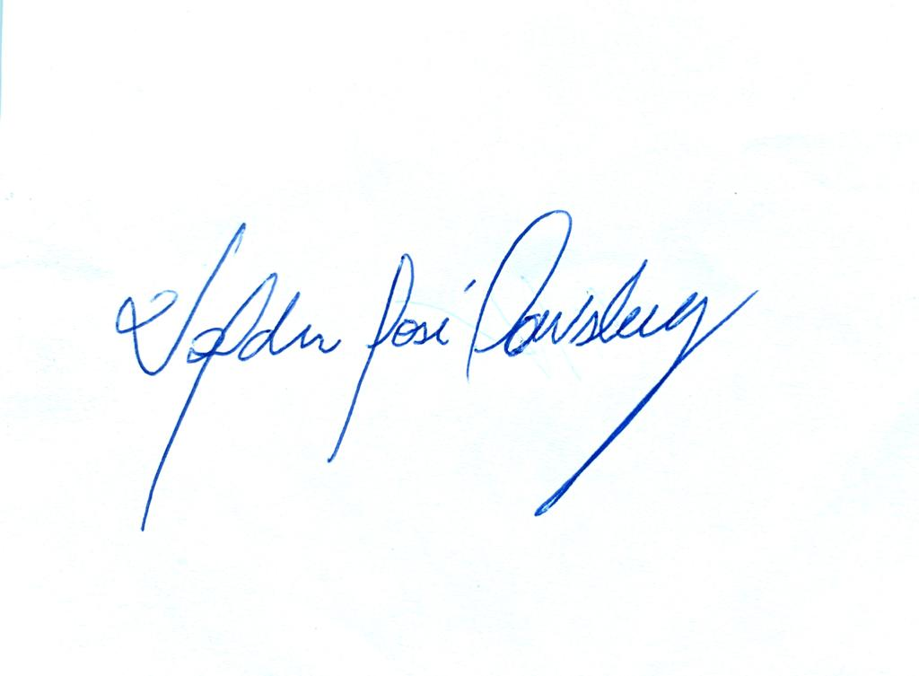
III – VOTODORELATOR:

Diante do exposto, no que nos cabe examinar, somos CONTRÁRIOS ao PLO n.º 1628de 2019.
SaladasComissões,18 de março de 2020.

Valdir J. Dowsley - Dinho
Vereador – Relator

IV – PARECERDACOMISSÃO

AComissão de Constituição, Justiça, Redação e Legislação Participativa,apósapreciaçãodoProjeto de Lei n.º1628/2019,nostermosdovotodorelatoreconcluipelaemissãodePARECERCONTRÁRIOàsuaaprovação.Éoparecer.

SaladasComissões,18 de março de 2020.

Thiago Lucena
Presidente

Valdir J. Dowsley (Dinho) Bruno Farias

Membro – Relator Vice-Presidente

Leo Bezerra Tanilson Soares

Membro Membro

Fernando Milanez Neto Professor Gabriel

MembroMembro

